·课程报告3 项目产品概念设计

·3.1项目产品功能分析

整车手绘图如图3-1至图3-6所示

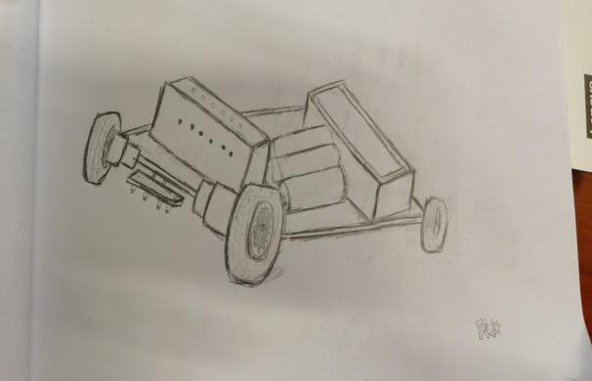

图3- 1 整车手绘图

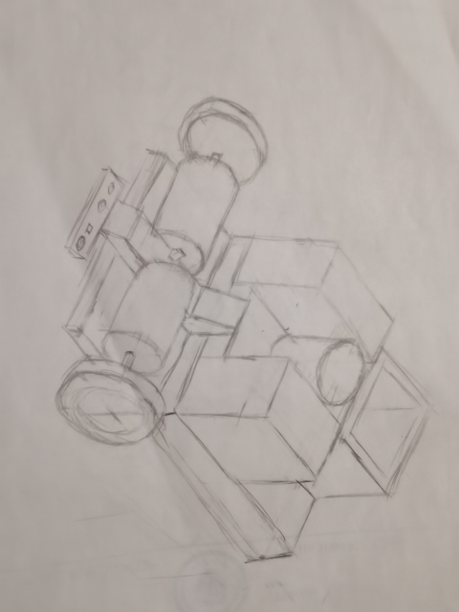

图3- 2 整车手绘图

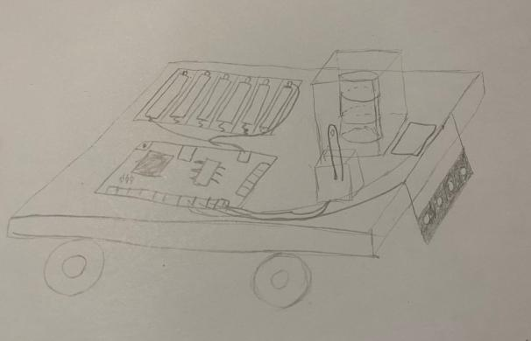

图3- 3 整车手绘图

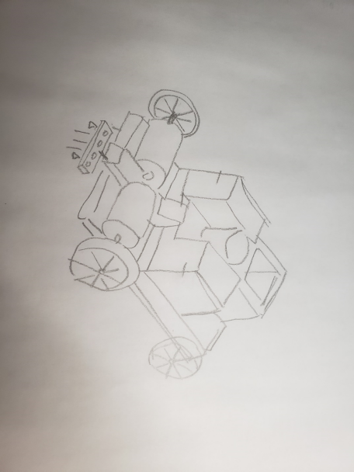

图3- 4 整车手绘图

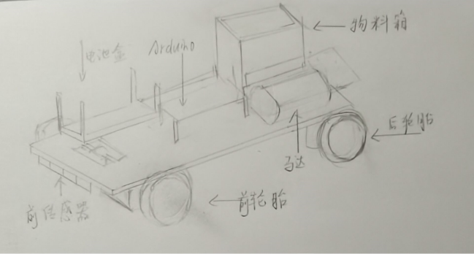

图3- 5 整车手绘图

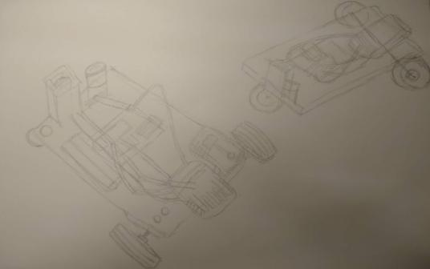

图3- 6 整车手绘图

零件手绘设计图如图3-7所示。

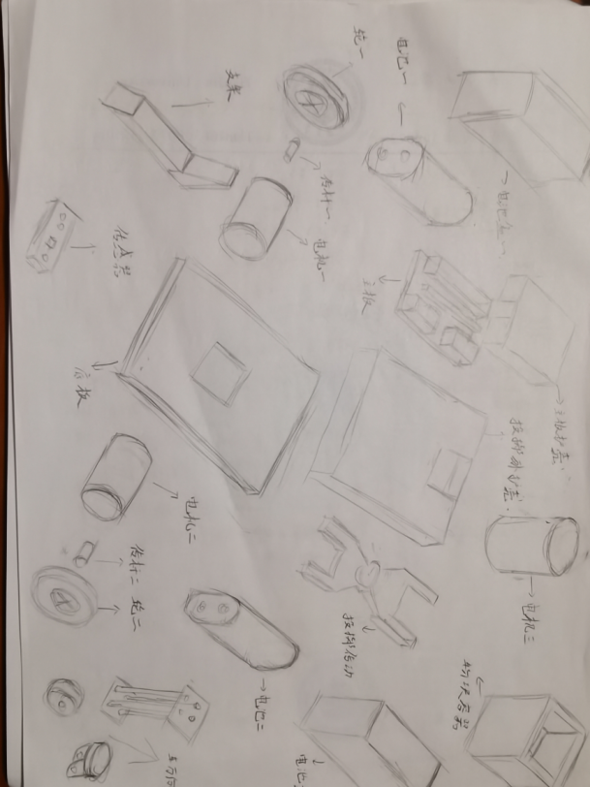

图3- 7 零件手绘图

功能分解图如图3-8所示。

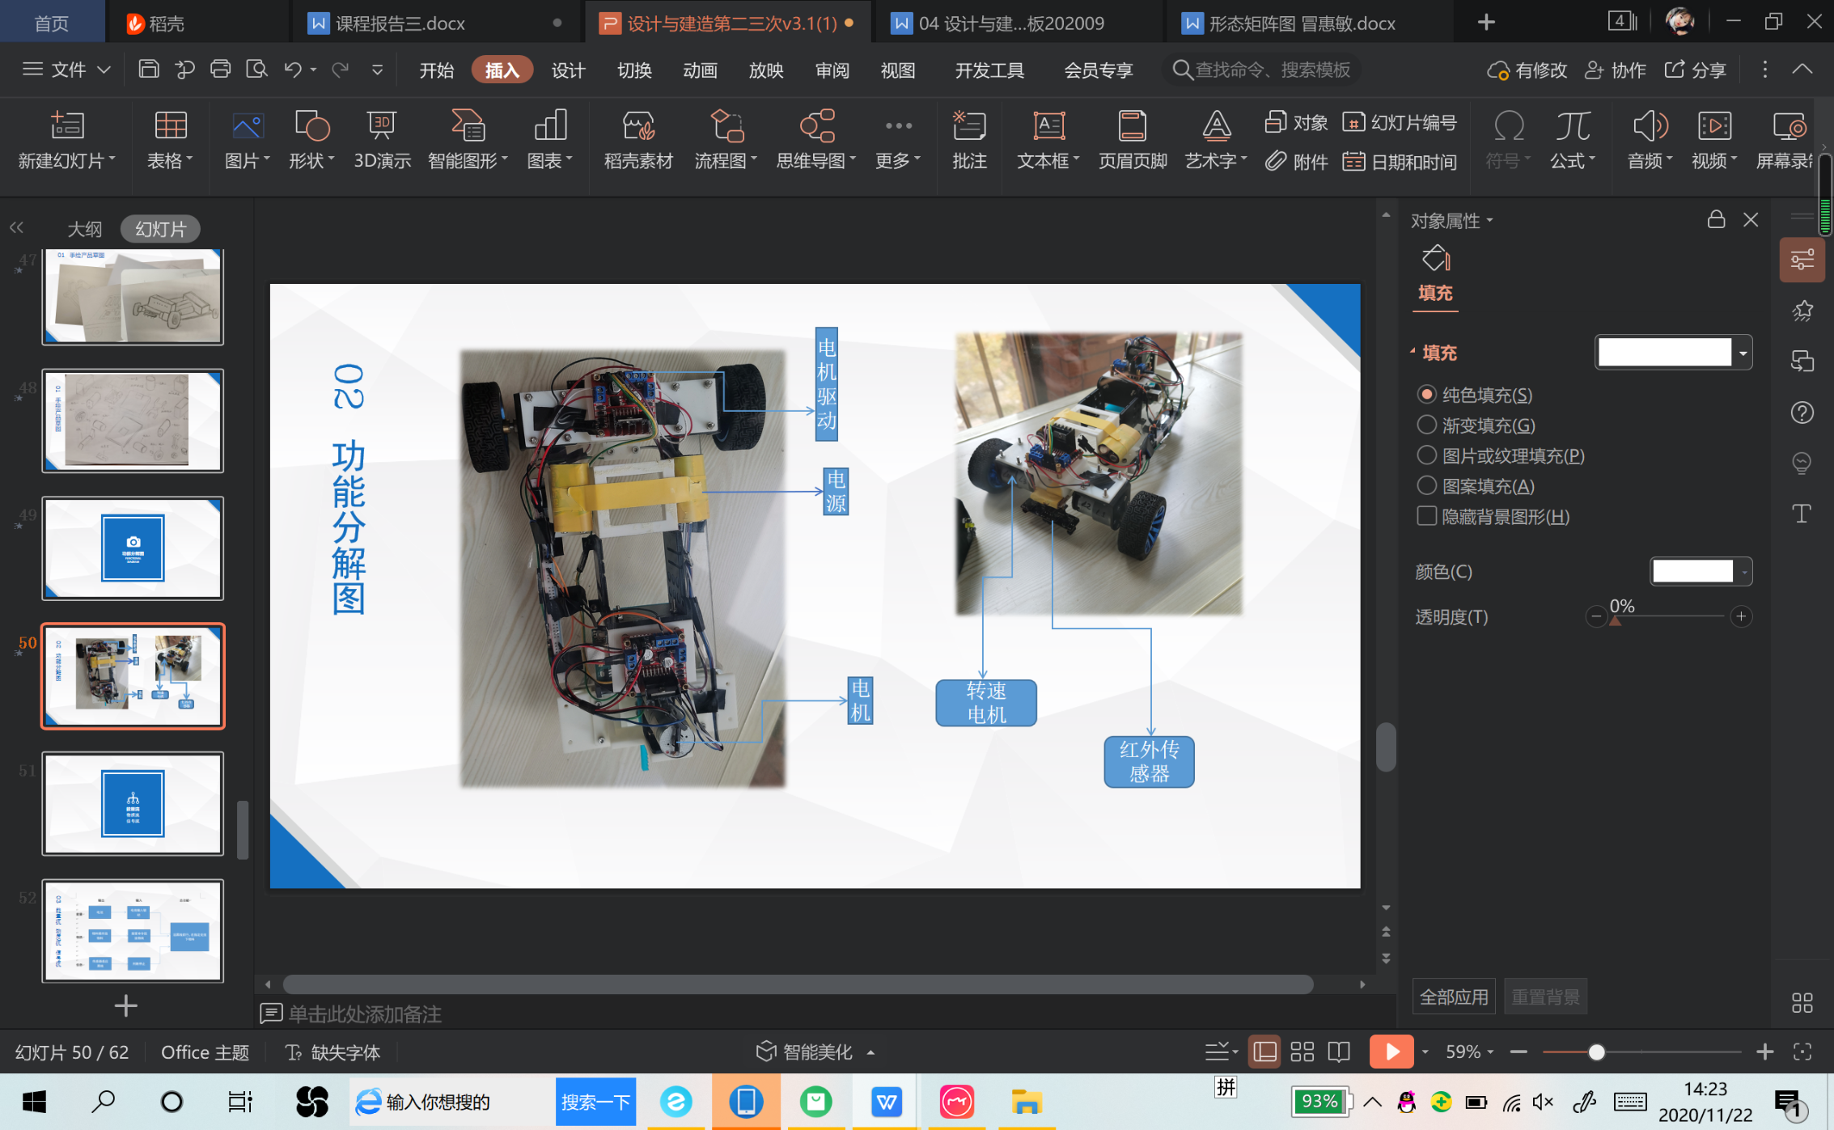

图3-8 功能分解图

能量流物质流与信号流如图3-9所示。

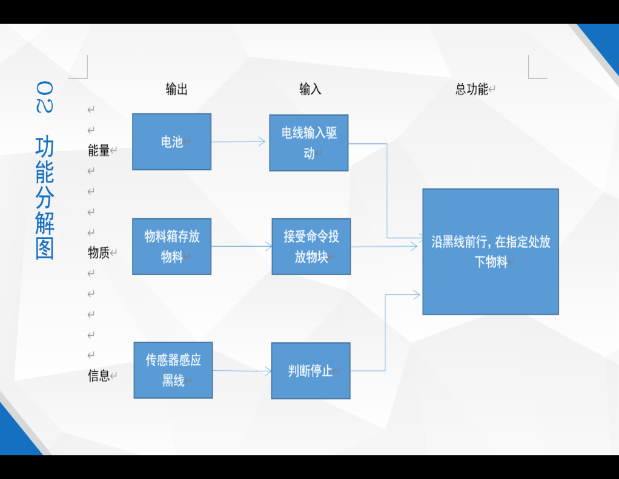

图3-9 能量流物质流与信息流

形态矩阵图如图3-10所示。

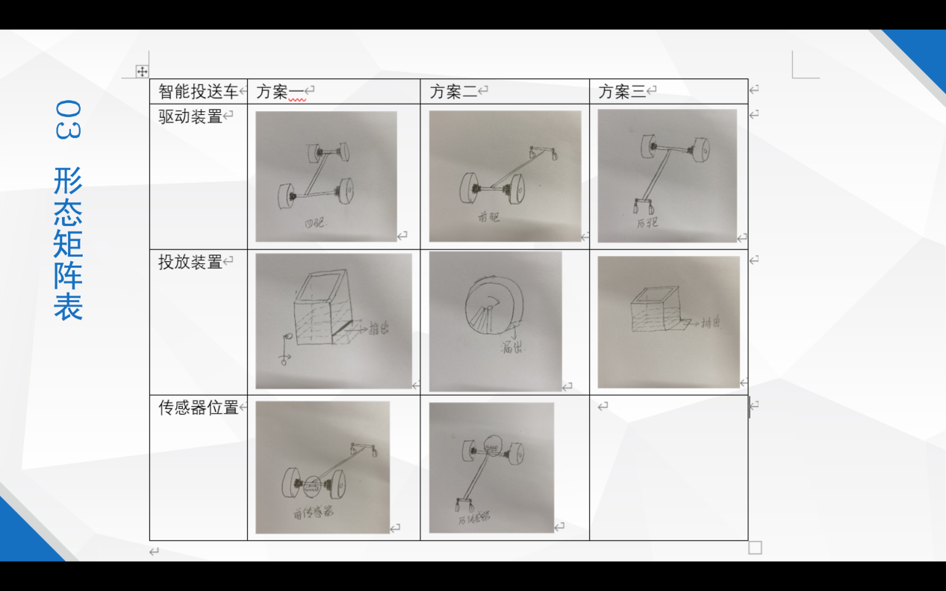

图3-10 形态矩阵图

概念方案草图如图3-11所示。

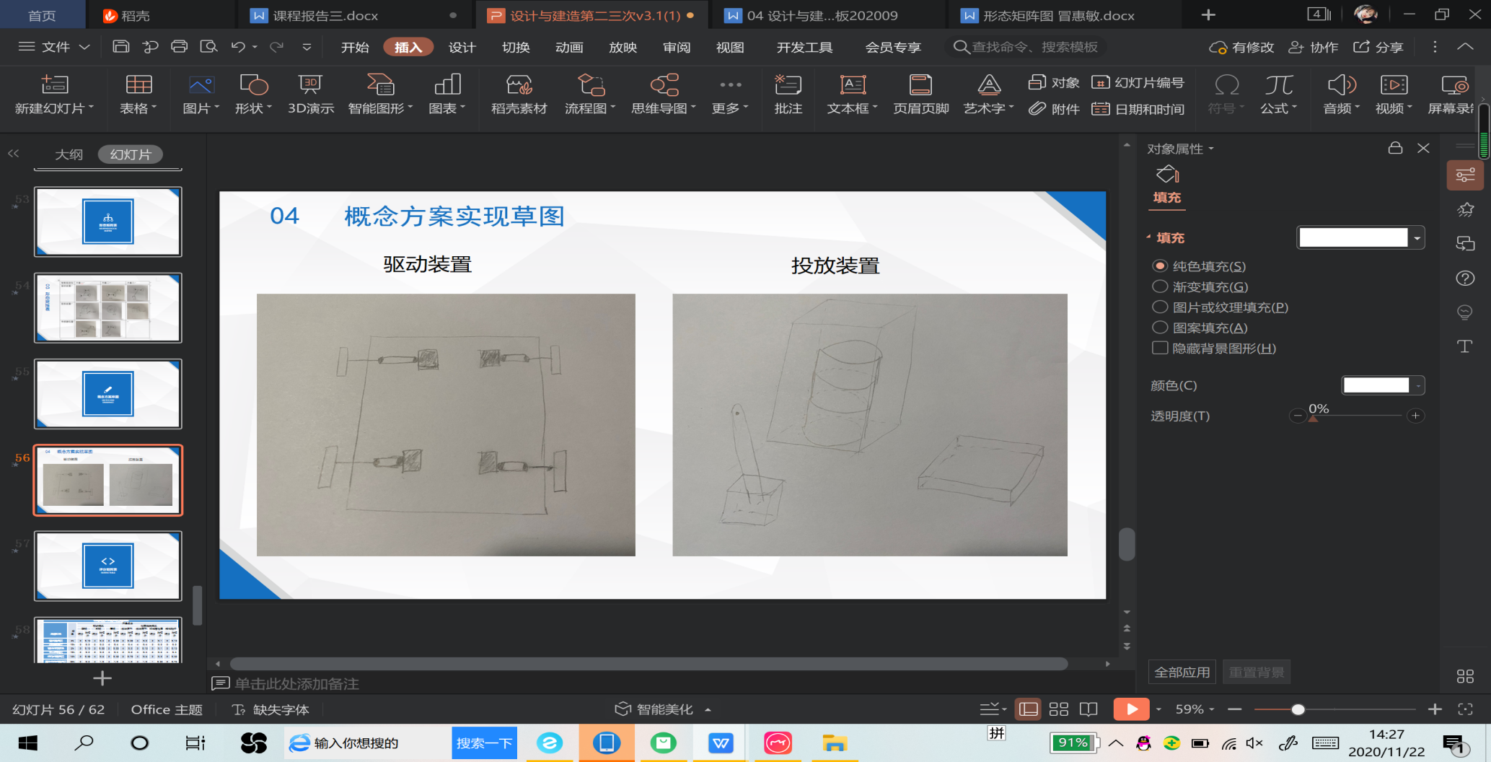

图3-11 概念方案草图

3.3项目产品概念选择

智能物流小车概念评分矩阵表见表3-1以及表3-2。

表3-1 智能物流小车概念评分矩阵表（上）

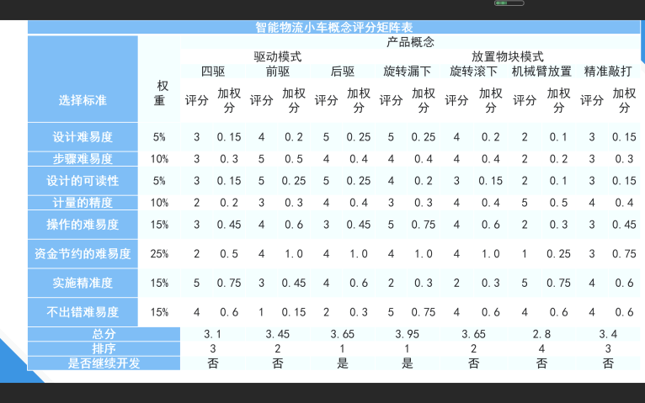

表3-2 智能物流小车概念评分矩阵表（下）

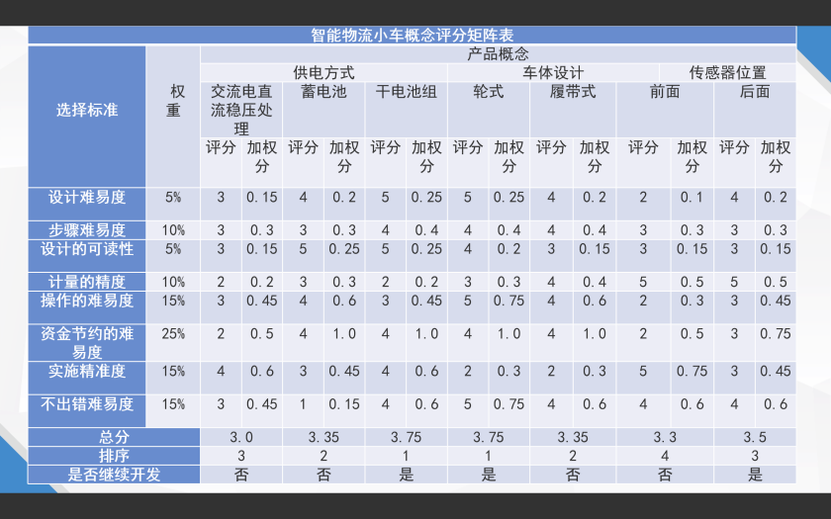

3.4任务完成情况小结

刘宇轩：组织会议分配任务，手绘草图，制作产品概念选择部分、撰写会议记录和制作PPT。

王鹏博：手绘草图，制作驱动装置和投放装置。

李垚酉：手绘草图，制作手绘爆炸图，功能分解图。

郭伟祺：手绘草图，制作概念评分矩阵表。

冒惠敏：手绘草图，制作形态矩阵表。

白韬：手绘草图，制作功能分解图。

3.5小组会议记录

小组的会议记录如图3-12所示。

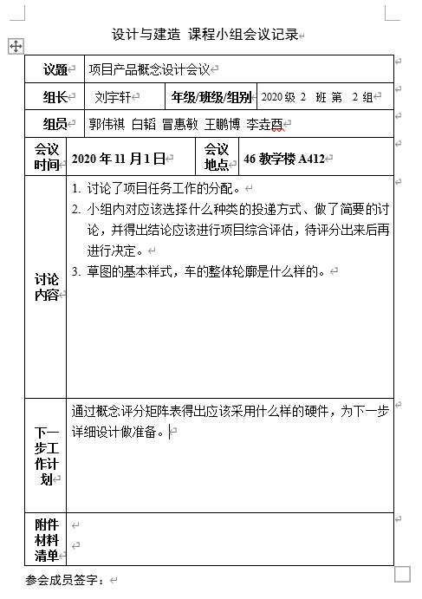

图3-12会议记录